林園國小 一年級數學科 第三單元評量試卷
座號：___ 姓名：__________ 家長簽名：

一、圈圈看：（題/2）
1.左邊數起圈出【第4朵花】
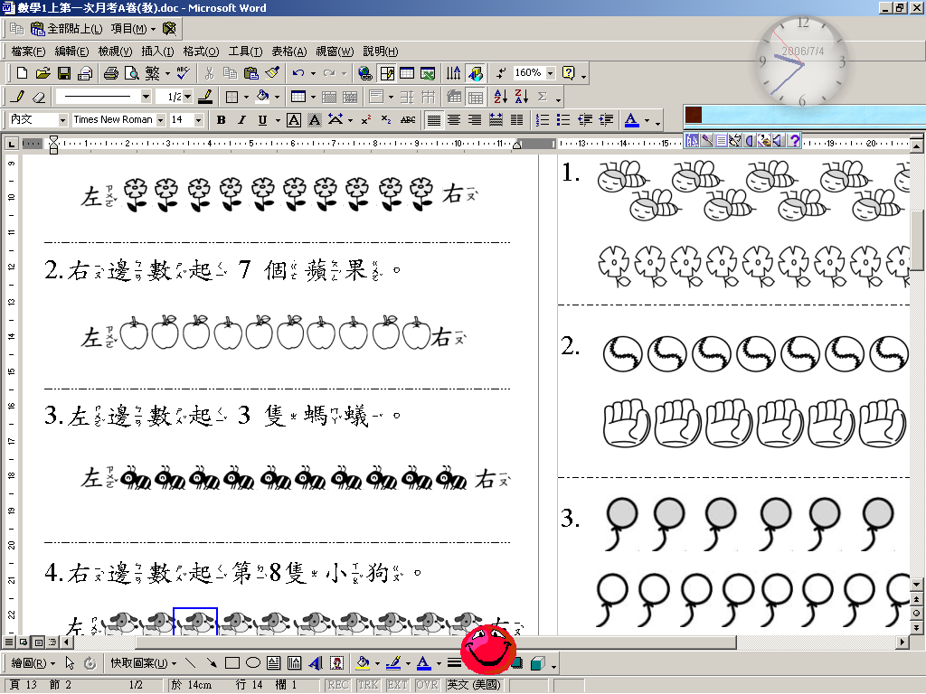
2.左邊數起圈出【第8朵花】
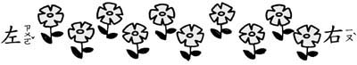
3.右邊數起圈出【5隻小狗】
4.右邊數起圈出【3個蘋果】
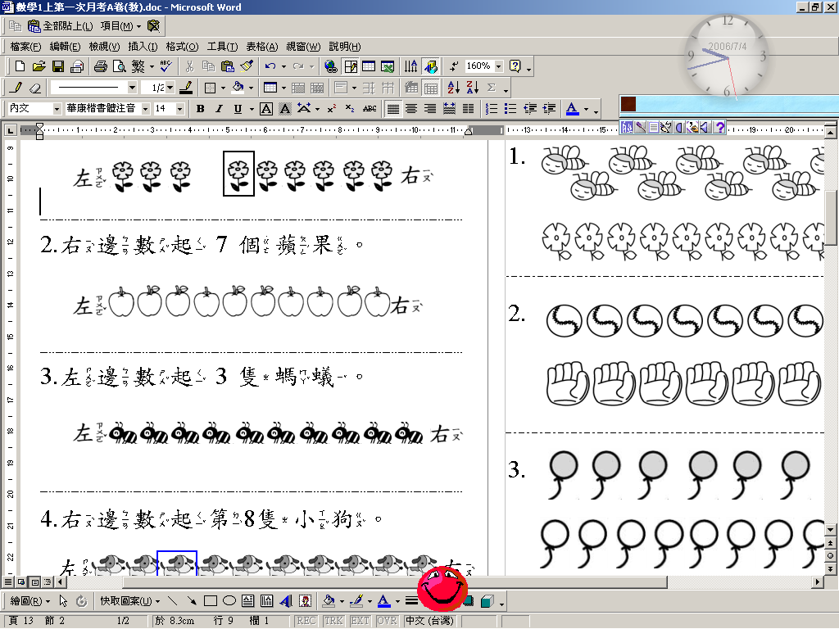
5.右邊數起圈出【第6隻魚】
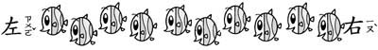
二、用鉛筆塗上顏色（題/2）
- 把第8棵樹塗上顏色。
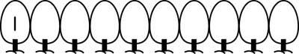
- 把第9個麵包塗上顏色。
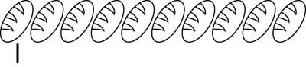

3.把3個蘋果塗上顏色。
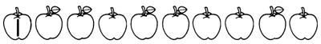
4.把4棵樹塗上顏色。

5.把2個氣球塗上顏色。


三、看前面的數字，多的畫×，少的補畫上去。（題/2）
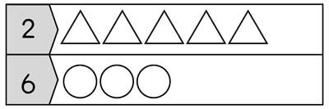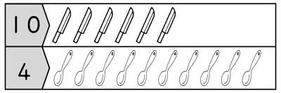

四、填填看：（題/2）
- 從左邊開始數，第( )籃的蘋果最多。

- 從右邊開始數，第( )籃的蘋果最少。
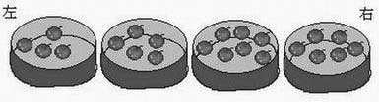

- 右邊開始數是第( )個
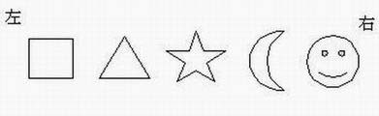

- 左邊開始數是第( )個

- 電梯從1樓往上時，會先到3樓還是5樓？( )樓

- 電梯從5樓再往上2層樓時，會到第幾樓？第( )樓

- 電梯從10樓往下時，會先到8樓還是9樓？( )樓

五、按照順序填填看（題/2）
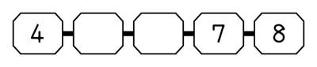
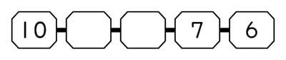
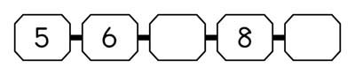
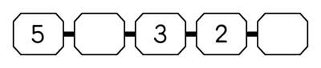
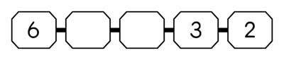
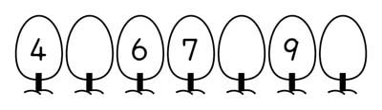
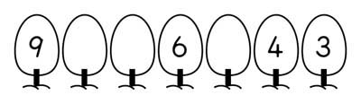
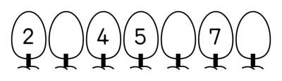

六、看圖回答問題：（題/2）
- 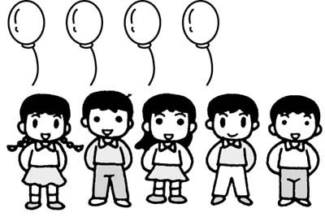

(1)全部有(ˉˉ)個小朋友
(2)一人一個氣球，氣球夠不 夠？(ˉ ˉ)
- 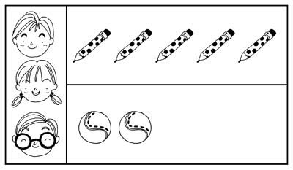
(1)全部有(ˉˉ)個小朋友
(2)一人一枝，夠不夠？(ˉ ˉ)

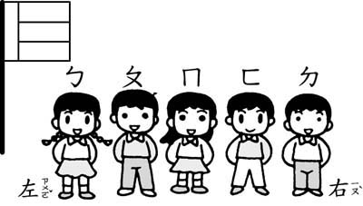從左邊數起：
ㄈ排在第(ˉˉ)個。
ㄉ排在第(ˉˉ)個。

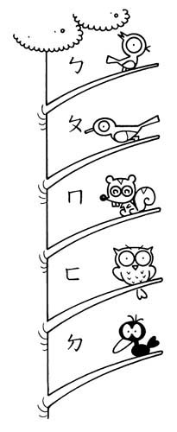
從下面數起：
ㄅ排在第(ˉˉ)個。
ㄈ排在第(ˉˉ)個。

七、對的打ˇ：（題/2）
1.賽跑時，誰跑在前面？
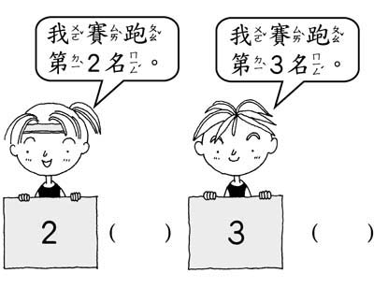

2.排路隊時，誰排在前？
